Федеральное государственное
бюджетное образовательное
учреждение высшего
образования
«Башкирский государственный
педагогический университет
им. М.Акмуллы»

Управление информационно-технического обеспечения

Начальник управления | Директорам институтов,  деканам факультетов,  руководителям структурных  подразделений БГПУ им.М.Акмуллы
г. Уфа, ул. Окт. Революции, 3А
учебный корпус № 2, каб. 013/4
тел. 246-68-18 доп.420
e-mail: uito.bspu@gmail.com
исх. №287 от « 02» августа 2023г

Информационное письмо
В целях систематизации работы и оперативной актуализации сведений на официальном сайте университета, просим Вас при обращении на корректировку/добавление информации на официальном сайте заполнять запрос согласно приложения.
При заполнении таблицы следует подробно описывать требования к назначению разработки, задачам, ожидаемому результату и срокам выполнения. После выполнения работ необходимо проверить достоверность внесенных изменений. Во избежание ошибок, связанных с искажениями требований к выполнению работ, заполнять таблицу может только ответственное лицо.
Заполненный запрос необходимо отправить на электронную почту orses@bspu.ru.
Приложение доступно для скачивания на официальном сайте bspu.ru, в разделе документы Департамента информационных ресурсов и коммуникаций.

И.о начальника УИТО А.К. Васильева

Приложение
СОГЛАСОВАНО:
Директор Департамента информационных ресурсов и коммуникаций
_______________ О.Г. Аполов
«____» _________20____г.

Запрос на выполнение услуги:
Дата заполнения: «___»______________20___г.

Контактная информация
ФИО:

Должность:

Структурное подразделение:
Контактный телефон:
(внутренний и сотовый)
Эл. почта:

Общая информация
Название сайта: | Указать полностью
Ссылка на сайт: | Указать адрес ссылки
Введение: | Краткое описание того, что именно подлежит изменению
Основание для внесения изменений: | Указание документа, на основании которого должно быть внесено изменение, подробное указание причины внесения изменений.
Назначение разработки:  (ссылки на документы, фото, брендбук) | Указать функциональное назначение изменений
Описание самой задачи/задач: | Что требуется изменить (подробное (пошаговое/поэтапное) описание)
Ожидаемый результат:

Сроки выполнения:

Примечания:

_____________________________ ___________________
Руководитель структурного подразделения Подпись

Образец заполнения
СОГЛАСОВАНО:
Директор Департамента информационных ресурсов и коммуникаций
_______________ О.Г. Аполов
«_11_» __августа__2023г.

Запрос на выполнение услуги:

Дата заполнения: «11» августа 2023г.

Контактная информация
ФИО: | Столярова Ольга Васильевна
Должность: | Начальник
Структурное подразделение: | Управление информационной политики
Контактный телефон:  (внутренний и сотовый) | +7 (347) 246-04-02  (356)
Эл. почта: | stolyarova.o@bspu.ru
Общая информация
Название сайта: | Официальный сайт БГПУ им.М.Акмуллы
Ссылка на сайт: | https://bspu.ru/
Введение: | Прошу добавить новости на страницу проекта "Профессионалитет" https://bspu.ru/page/fp_professionalitet  https://bspu.ru/unit/106/news/25498  https://bspu.ru/unit/106/news/25511
Основание для внесения изменений: | (нет приказа)
Назначение разработки:  (ссылки на документы, фото, брендбук) | https://bspu.ru/unit/106/news/25498  https://bspu.ru/unit/106/news/25511
Описание самой задачи/задач: | Размещение новостей на страницу проекта "Профессионалитет" https://bspu.ru/page/fp_professionalitet
Ожидаемый результат: | 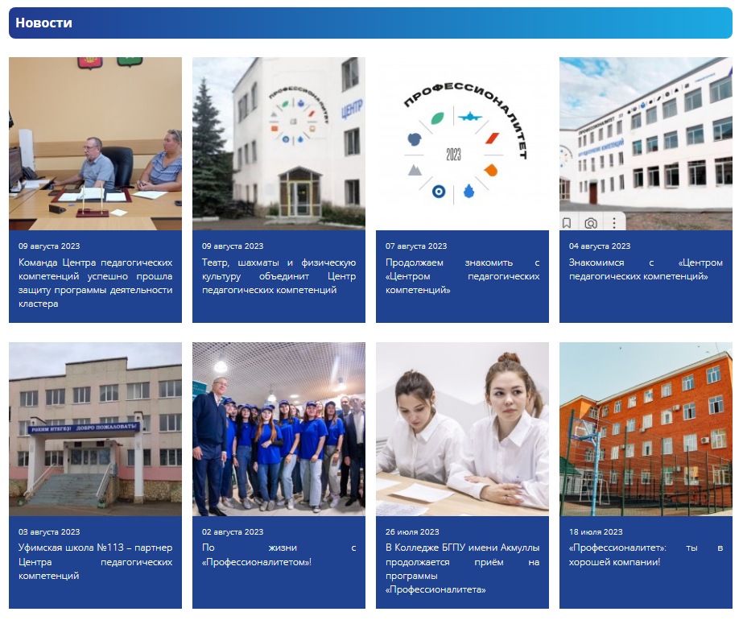
Сроки выполнения: | 14.08.2023г.
Примечания: | Дополнительная информация для размещения находится по ссылкам, прикрепленным в «Назначении разработки».

____ Столярова О.В._________________________ ___________________
Руководитель структурного подразделения Подпись

